بطاقة تقنية رقم 05
الأستاذ : دلمي عميروش  الحجم الساعي : 01 ساعة  السنة الدراسية : 2024 / 2025 |  |  |  |  |  | المؤسسة : متوسطة أولمان محمد  المستوى : السنة الثانية متوسط  المادة : المعلوماتية
الحصة التعلمية 05 :  الحدود و التظليل |  |  |  | المقطع التعلمي 01 :  الجداول |  |  | الميدان 01 :  معالج النصوص
المراجع |  | الوسائل البيداغوجية |  |  |  | الكفاءة المستهدفة |  | طريقة التدريس
Support.microsoft.com |  | السبورة، جهاز العرض، الحواسيب، مطبوعات |  |  |  | يتمكن المتعلم من تنسيق حدود الجدول وتظليل خلاياه |  | استكشافية
مركبات الكفاءة | الإستراتيجية |  | المدة | النشاطات و الاستنتاجات |  |  |  |  |  | المراحل
تهـيئـة المتعلم للدخول في الحصة | العصف الذهني |  | 10 د | تغذية راجعة : |  |  |  |  |  | مرحلة الانطلاق
 |  |  |  | الوضعية الإنطلاقية :
يتمكن المتعلم من تنسيق حدود الجدول | التعلم بالإكتشاف |  | 10 د | نشاط 01 : |  |  |  |  |  | مرحلة التنفيذ
 |  |  | 3 د | المصادقة : متـــابعة إجـابـات المتعلّمين وتصويبهـــــا
 |  |  | 5 د | المعرفة 01 :  1. تنسيق الحدود
يتمكن المتعلم من تلوين خلايا الجدول | التعلم بالإكتشاف |  | 10 د | نشاط 02 :
 |  |  | 3 د | المصادقة : متـــابعة إجـابـات المتعلّمين وتصويبهـــــا
 |  |  | 5 د | المعرفة 02 :  2. التظليل
تمكن المتعلم من توظيف ما اكتسبه خلال الحصة | العمل الفردي |  | 15 د | تدريب : |  |  |  |  |  | مرحلة التقويم
ملحق البطاقة التقنية رقم 05 (بطاقة النشاطات)
الأستاذ : دلمي عميروش  الحجم الساعي : 01 ساعة  السنة الدراسية : 2024 / 2025 |  |  |  |  | المؤسسة : متوسطة أولمان محمد  المستوى : السنة الأولى متوسط  المادة : المعلوماتية
الإستراتيجية | المحتوى |  |  |  |  |  |  |  | النشاط
العصف الذهني | تغذية راجعة :  - كيف يمكننا دمج خلايا لتصبح خلية واحدة ؟  - كيف يمكننا تقسيم خلية إلى عدّة خلايا ؟ |  |  |  |  |  |  |  | الوضعية الإنطلاقية
الوضعية الإنطلاقية :
- إليك الجداول التالية :
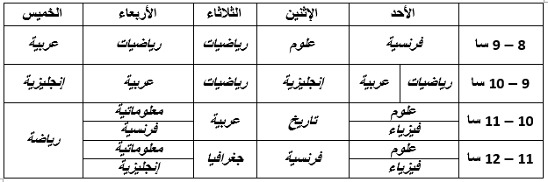 | 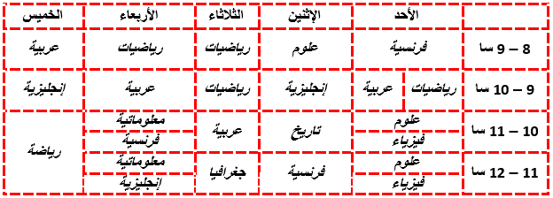 | 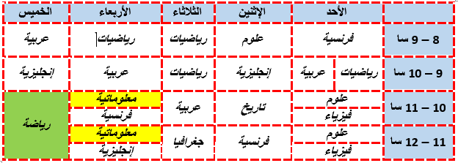

- ماذا تلاحظ؟
- كيف نسمي خطوط الجدول ؟ (الحدود)
- كيف يمكننا تنسيق الحدود وتلوين الخلايا ؟
التعلم بالإكتشاف | - كيف نسمي الحدود بالفرنسية ؟ (Bordures)  - انطلاقا من الجدول 1 نريد الحصول على الجدول 2  - قم بإدراج الجدول 1 و جد طريقة لتنسيق حدوده في التبويب Création ليصبح مثل الجدول 2  - ما دور كل من : Style ، Couleur و Largeur ؟  - ما هي مراحل تنسيق الحدود إذن ؟ |  |  |  |  |  |  |  | النشاط 01
التعلم بالإكتشاف | - نلاحظ الآن أننا قد تحصلنا على الجدول 2.  - انطلاقا من هذا الجدول نريد الحصول على الجدول 3.  - لنبحث بتمعن عن الأداة اللازمة لتلوين خلية "المعلوماتية"  - نحاول تلوين الخلايا الأخرى للحصول على الجدول 3.  - ما هي إذن مراحل التظليل؟ |  |  |  |  |  |  |  | النشاط 02
العمل الفردي | - لنفتح "جدول التوقيت" الذي بدأته في الحصص الماضية  - قم بتنسيق حدوده و تظليل الخلايا المناسبة  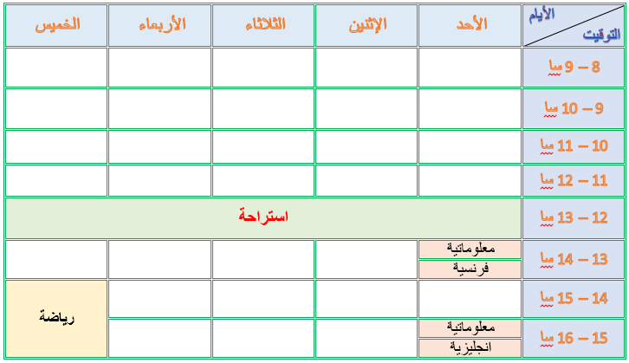 |  |  |  |  |  |  |  | التدريب
ملحق البطاقة التقنية رقم 05 (ما يكتبه المتعلم)
الأستاذ : دلمي عميروش  الحجم الساعي : 01 ساعة  السنة الدراسية : 2024 / 2025 |  |  |  |  | المؤسسة : متوسطة أولمان محمد  المستوى : السنة الأولى متوسط  المادة : المعلوماتية
1. تنسيق الحدود :
- نحدد الخلايا المعنية
- تبويب التصميم (Création)
- التعليمة حدود (Bordures)
- نختار Bordure et trame
- تظهر علبة حوار نحدد فيها نمط (Style) ،لون (Couleur) وعرض الحد (Largeur)
- نضغط على OK

2. التظليل :
- نحدد الخلايا المعنية
- تبويب التصميم (Création)
- التعليمة تظليل (Trame de fond)
- نختار اللون الذي نريده.

